浙江新余宏智能装备有限公司招聘简章
- 企业介绍
浙江新余宏智能装备有限公司，前身为军工企业，现隶属于科大智能集团（股票代码300222），拥有近30年设计和制造一次性卫生用品（卫生巾、床垫、成人、婴儿纸尿裤）生产线的经验，已经给客户提供了上千条卫品生产线，产品远销国内外，在中国、东南亚、中东、欧洲具有很高的知名度。 公司已通过ISO9001国际质量管理体系认证，2021年正在推行5S现场管理体系、IS014001环境管理体系和ISO45001职业健康安全管理体系。
在新的发展时期，我们以精诚守信为企业的立足之本，稳步开发为企业的发展之路，加强和完善企业的质量管理体系，充分发扬产品经久耐用的优良传统，进一步提高产品的技术和售后服务水平，更好地为国内外新老客户提供高速度、高效率、稳定、可靠的智能卫品生产流水线。

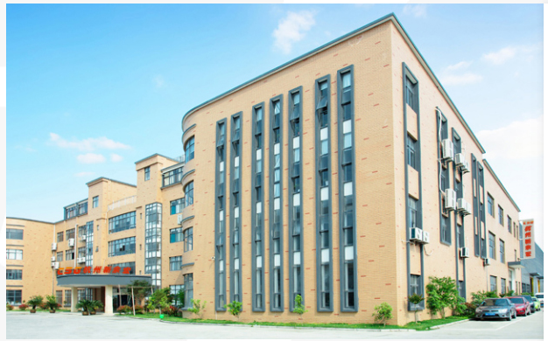
科大智能科技股份有限公司（股票代码：300222）是全国领先的工业智能化解决方案供应商之一。公司专注于工业机器人，服务机器人，电力和新能源领域的产品研发及应用。致力于为各领域客户提供最便捷的产品和服务。在智能制造领域，公司主要业务及产品包括移载，运输，装配，智能焊装，智能生产物流及仓储自动化系统。在现有业务稳步发展的同时，公司着力发展工业生产和电商领域的智能物流系统，并全面布局人工智能，工业大数据，服务机器人技术研发和产业化推广。努力成为“中国制造2025“制造强国战略的行业引领者。

招聘岗位
序号 | 招聘岗位 | 学历要求 | 岗位专业及要求
1 | 销售工程师  （内销、外销） | 本科及以上学历 | 1、本科及以上学历，市场营销等相关专业；  2、勇于不断迎接新挑战，能承受较大的工作压力；  3、优秀的沟通能力、积极的开拓意识和极强的团队协作精神。
2 | 机械助理工程师 | 本科及以上学历 | 1、本科及以上学历，机械等相关专业；  2、熟练操作CAD和三维设计软件；  3、办事沉稳、细致，思维活跃，有创新精神，良好的团队合作意识。
3 | 电气助理工程师 | 本科及以上学历 | 1、本科及以上学历，电气等相关专业；  2、熟练操作CAD和三维设计软件；  3、办事沉稳、细致，思维活跃，有创新精神，良好的团队合作意识。
6 | 调试工程师 | 本科及以上学历 | 1、机械等相关专业；  2、肯学、肯干、肯吃苦；  3、工作认真，态度端正。
8 | 生产助理 | 本科及以上学历 | 1、本科及以上学历，机械/电气相关专业；  2、生产部月度生产计划表制作；  3、生产岗位工艺流程编制；  4、肯学、肯干、肯吃苦、工作认真，态度端正。
9 | 采购助理 | 本科及以上学历 | 1、大专及以上学历，材料、机械、市场营销等相关专业  2、能熟练使用Excel等办公软件；  3、肯学、肯干、肯吃苦、工作认真，态度端正。

- 薪酬福利
- 假期福利（包含年休假、婚假、产假等假期）
- 社会保障福利（社会保险（五险）、住房公积金（一金）、商业意外险）
- 礼金/礼品福利（节日、生日、结婚、大病慰问金等多项礼金/礼品）
- 高温补贴
- 教育福利（系统健全的培训体制）
- 住房福利（提供员工宿舍）
- 活动福利（旅游、拓展训练、节日活动、生日会、团队竞技比赛等）
- 体检福利（入职体检、定期健康体检）
- 进修福利（广阔的职业发展前景及晋升空间，系统健全的培训体制）
- 其他福利（午餐、职业装定制等）
四、投递方式
一、邮箱投递（简历投递以“姓名+学校+学历+职位名称”）
职位投递邮箱：hr@yhjg.com
公司网址：www.yhjg.com
二、联系方式：0571-88542722（人力资源部）
13958053483（陆女士）、15990034363（张女士）
三、公司地址：杭州市余杭区瓶窑镇凤都业区岭上路1号

